Министерство образования и науки Российской Федерации

Севастопольский государственный университет

Институт информационных технологий и управления в технических системах

Кафедра ИС

ОТЧЕТ

по лабораторной работе №4

Исследование способов построения диаграмм видов деятельности

Выполнил:

ст. гр. ИС/б-21-о

Куркчи А. Э.

Проверил:

Балясный Н. В.

Севастополь

2016

1. Цель работы

Исследовать способы моделирования процесса выполнения операций. Изучить особенности использования состояний действия, переходов, дорожек и объектов.

1. Постановка задачи

Система – Магазин по продаже компьютерной техники.

Система предназначена для автоматизации работы магазина, в котором необходимо предусмотреть работу нескольких подразделений.

В системе должны быть реализованы следующие функции: для руководства магазина: заказ товаров у поставщиков, просмотр статистики по продажам за разные периоды и различные виды товаров; для работников склада: прием товаров на баланс, учет товаров на складе (просмотр наличия товара на складе, его количества), формирование отчета по изменению загруженности склада; для кассиров — принять деньги за товар, выдать деньги в случае возврата товара, сформировать чек для покупателя; для продавцов — формирование накладной для покупателя.

1. Диаграмма видов деятельности

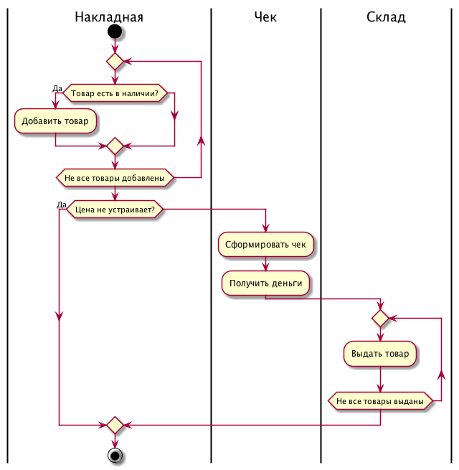

Рисунок 1 – Диаграмма видов деятельности

1. Описание диаграммы видов деятельности

Как показано на рисунке 1 из начального состояния система проверяет наличие товара на складе и добавляет его в накладную, если он есть. Это действие повторяется в цикле, пока не все товары добавлены.

Если покупателя не устраивает цена происходит переход к выходу, альтернативная же ветвь переходит на дорожку Чек, где формируется чек и получаются по нему деньги. После этого действие переходит на дорожку Склад, где выдаются товары, указанные в чеке. Действие выдачи повторяется в цикле пока не все товары выданы.

Выводы

В ходе выполнения данной лабораторной работы были исследованы способы моделирования процесса выполнения операций. Изучены особенности использования состояний действия, переходов, дорожек и объектов.